我国能源供需结构均衡度及其动态经济影响
张倩倩，李百吉
(中国矿业大学（北京） 管理学院, 北京 100083)

摘要：对我国能源供需结构，基于信息熵方法，分析能源供给子系统和需求子系统内部的均衡度；基于协调度方法，分析能源供需结构均衡度；基于状态空间方程模型，分析能源供需结构均衡度对经济的动态影响。研究得出结论：我国能源供给子系统内均衡度处于[0.54,0.62]之间，除2013年开始呈上升趋势外，其余年份均处于波动状态；需求子系统内均衡度处于[0.53,0.71]之间，且一直呈上升状态；能源供需结构均衡度处于[0.73,0.81]之间，除2014年为基本均衡外，其余年份均为勉强均衡；能源供需结构均衡度对经济总量影响的弹性系数值处于[1.88,3.58]之间，弹性系数曲线呈倒U型，弹性系数值从2010年开始进入下降阶段。
关键词：能源供给结构；能源需求结构；供需结构均衡度；状态空间方程模型
中图分类号：F062.1；F206 文献标志码：A

Equilibrium Degree of China’s Energy Supply-demand Structure and
its Economic Effects
Zhang Qianqian, Li Baiji

(School of Management, China University of Mining & Technology (Beijing), Beijing 100083, China)

Abstract: The equilibrium degrees of energy supply and demand subsystems and the equilibrium degree between the two subsystems are calculated based on the methods of information entropy and the coordination degree, and the dynamic effects of it on the economy are analyzed by using the state space model. The following conclusions are got: China’s equilibrium degrees of energy supply system are between 0.54 and 0.62, which are low and expected to fluctuate between the year of 2013 and 2014. The equilibrium degrees of energy demand system are between 0.53 and 0.71, which are relatively high and rising. The equilibrium degrees of the energy supply-demand system are between 0.73 and 0.81, which are all in the barely balanced state in the year of 2014. The elastic coefficient values of the impact of energy supply-demand structure equilibrium degree on economy are between 1.88 and 3.58, which is an inverted U curve, and it entered the decline phase from 2014.
Key words: energy supply structure; energy demand structure; equilibrium degrees of energy supply-demand structure; the state space model

--------
收稿：2016-10-17，修回：2017-01-06
基金项目：国家自然科学基金项目“煤矿绿色生态投入动力分析及机制设计研究”（71303235）；中国煤炭工业协会“十三五”重点项目“煤炭工业‘十三五’结构调整规划研究”（2015207010165）

在2014年6月召开的中央财经领导小组第六次会议上，习主席提出了要推动能源消费革命和能源供给革命，建立多轮驱动的能源供应体系。提 “革命”一词，体现了中央优化能源结构的决心。今年，“供给侧结构性改革”成为了热点话题，它要求用改革的办法推进结构调整，提高供给的有效性，增强供给结构对需求结构变化的适应性。在优化能源结构和推动供给侧结构性改革的背景下，研究我国能源供给结构和需求结构的内部构成情况，了解能源供给结构与能源需求结构的适应性情况尤为重要。
关于能源结构问题的已有研究，学者多从能源消费结构的角度进行研究，相关研究多集中于能源消费结构调整的环境效应^{[1-6]}、通过设置经济社会环境等方面的约束条件对未来的能源结构进行规划^{[7-12]}，以及能源结构的评价^{[1-15]}等方面。关于能源结构变动趋势的分析，大多数学者用某类能源所占的比例来表示，少数学者采用信息熵的方法来表示，如张峰^{[16]}运用信息熵的方法衡量制造业能源消费结构变化情况，耿海青等^{[17]}运用该方法分析了家庭能源消费结构的变动趋势。根据文献分析可知，已有研究多从能源消费结构的角度出发，鲜有关于能源供给结构的研究；仅有的运用信息熵的方法对能源结构进行研究的文献也只关注能源消费结构的变动状况，还没有学者通过分析能源供给和需求的内部结构对能源供需结构的适应性作出判断。因此，本文在前人研究的基础上，对能源供给结构、需求结构以及二者之间的适应性进行判断，提出并分析了两个“均衡度”概念：一是能源供给子系统和需求子系统内部各自的均衡度，表征了煤、石油、天然气和电力所占比例的均衡情况；二是能源供给子系统结构和能源需求子系统结构之间的适应性，本文将其称作能源供需结构均衡度。并且，为了解能源供需结构均衡度能否对经济增长产生影响，本文构建了状态空间方程模型，分析了各年份供需结构均衡度变动对国内生产总值变动的弹性系数值。本文的研究以期为能源供给对需求结构变化的适应性、推动能源供给侧结构性改革提供一定的参考意义。

材料与研究方法

数据来源
本文涉及的实证研究包括两个部分，一是对我国能源供给和需求子系统内均衡度、供需结构均衡度的测算，二是运用状态空间方程模型分析能源供需结构均衡度对经济增长的动态影响。实证过程所需数据包括1990—2014年的全国煤炭、石油、天然气和电力的生产量和消费量，各年份的国内生产总值、固定资产投资总量，中计算过程中将各类能源生产和消费量均转换为标准煤。能源数据来自各年份的《中国能源统计年鉴》，国内生产总值和固定资产投资量数据来自各年份的《中国统计年鉴》。

能源供需结构均衡度测定方法
信息熵是度量系统结构变化的方法。1908年，Shannon首先将熵的概念引入信息论中，并称之为信息熵。其定义为：对于不确定性系统，可用随机变量表示其状态特征，取值为(n≥2)，为每一取值对应的概率，且，则该系统的信息熵为。由于能源系统符合耗散系统的假设，因此根据上述定义，若折标煤后各类能源所占比例为，则能源结构的信息熵为。表示系统中只有一种能源，表示系统中各能源比例相等。基于能源系统信息熵公式，借鉴耿海青等^{[17]}提出的均衡度算法，将能源供给和需求子系统内部结构的均衡度表示为：
， （1）
在度量供给和需求两个子系统间的均衡度即能源供需结构均衡度时，采用协调度的方法。设根据公式（1）求得的供给、需求子系统内均衡度分别为和，则可用二者间的相对离差表示两个子系统间的接近程度：
（2）
其中，越小，表示供给结构和需求结构越接近，两个子系统间的适应性越强。
由于，，则最小的充分条件为：
（3）
将第t年能源供需结构的适应度定义为：
（4）
式（4）中，为辨别系数，。当，取最大值，能源供需结构实现完全适应。由于只要供给和需求子系统内均衡度相等，供需结构即可实现完全适应，两大子系统内均衡度的高低并不会对子系统间适应度的高低产生影响，所以式（4）不能反映供需结构的发展升级情况。为此，将能源供需结构均衡度表示如下：
，（5）
式（5）中，为待定权数，。不仅能够体现供需子系统间的适应程度，而且能够反映其所处阶段。对能源供需结构均衡度的等级划分见表1所示。
表1 能源供需结构均衡度等级划分
等级 | 均衡度g_{f}
优质均衡类 | 0.9≤g_{f}<1
基本均衡类 | 0.8≤g_{f}<0.9
勉强均衡类 | 0.7≤g_{f}<0.8
濒临失衡类 | 0.6≤g_{f}<0.7
轻度失衡类 | 0.4≤g_{f}<0.6
严重失衡类 | 0≤g_{f}<0.4

状态空间方程模型设定
计算得到能源供需结构均衡度后，运用状态空间方程模型分析1990—2014年各年份的能源供需结构均衡对经济增长的影响。为提高模型的拟合度，将固定资产投资作为解释变量加入模型内，模型形式设立如下：
(6)
(7)
公式（6）为量测方程，公式（7）为状态方程。其中：和为状态变量，表示不同时点上能源供需结构均衡度和固定资产投资变动对经济增长的弹性值；为常数；为均值为0且服从正态分布的扰动项。

能源供需子系统内均衡度及供需结构均衡度测算

能源供给与需求子系统内均衡度
计算得到的我国能源供给子系统与需求子系统内均衡度如图1所示。由图1可知，从供给子系统来看，系统内均衡度相对较低，数值处于[0.54,0.62]之间，均衡度在1978—2012年间一直处于波动状态，无明显上升趋势，仅从2013年开始呈上升趋势；从需求子系统来看，系统内均衡度相对较高，数值处于[0.53,0.71]之间，自1991年来整体上处于不断上升状态。从供给与需求两个子系统的差异来看，可将其分为3个阶段：1978—1995年的供需子系统均衡度差距较小阶段；1996—2012年的供需子系统均衡度差距不断扩大阶段；2013年以来两个子系统间差距逐步缩小趋势状态。综上可知，我国能源供给受资源禀赋限制，在1978—2012年间内部结构没有得到明显优化，仅从2013年开始呈优化趋势；自1985年以来能源需求子系统内部结构总体呈多元化趋势，在一定程度上反映出了供需结构间的不均衡性。
系统均衡度
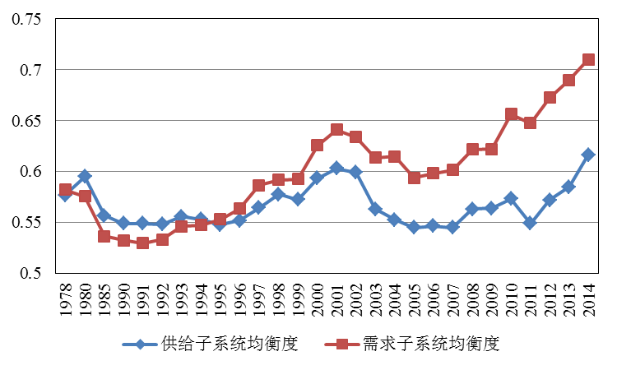
图1 1978—2014年我国能源供给与需求子系统内均衡度

能源供需结构均衡度
按照前文能源供需结构均衡度的计算公式，计算得到我国供需结构均衡度见表2所示；根据表1的能源供需结构均衡度等级划分，得到我国能源供需结构均衡度所处状态如图2所示。
表2 1978—2014年我国能源供需结构均衡度
年份 | 供需结构均衡度 | 年份 | 供需结构均衡度 | 年份 | 供需结构均衡度
1978 | 0.761 1 | 1997 | 0.758 3 | 2007 | 0.755 2
1980 | 0.764 7 | 1998 | 0.764 6 | 2008 | 0.767 7
1985 | 0.739 1 | 1999 | 0.763 0 | 2009 | 0.768 1
1990 | 0.735 1 | 2000 | 0.780 1 | 2010 | 0.780 4
1991 | 0.734 0 | 2001 | 0.788 0 | 2011 | 0.768 1
1992 | 0.735 0 | 2002 | 0.784 5 | 2012 | 0.783 7
1993 | 0.742 1 | 2003 | 0.765 5 | 2013 | 0.792 9
1994 | 0.741 7 | 2004 | 0.761 7 | 2014 | 0.810 4
1995 | 0.741 9 | 2005 | 0.753 2
1996 | 0.746 7 | 2006 | 0.754 9

系统均衡度
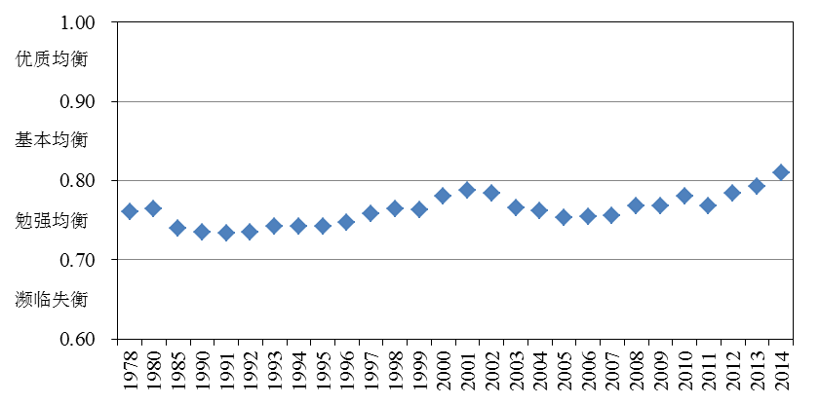
图2 1978—2014年我国能源供需结构均衡度所处阶段
综合表2和图2结果可知，我国能源供需结构均衡度处于[0.73,0.81]之间，均衡度较低。其中：1978—2012年间一直处于波动状态，供给与需求结构的协调性没有得到明显优化；从2013年开始，供需结构均衡度呈优化趋势。1978—2013年我国能源供需结构均衡度一直处于勉强均衡状态，仅2014年刚刚进入基本均衡状态，反映了2014年前我国能源供给与需求存在一定程度的错位，供给效率相对较低，不能很好地满足需求结构的要求，这一情况从2014年开始有所好转。
当前我国已经步入工业化后期阶段，产业结构不断优化升级，第三产业比例稳步提高，2015年超过50%，对经济增长的贡献和拉动作用最强。第三产业是低能耗型行业，且交通运输、邮电通讯、旅游业的迅速发展使得对油气类能源的需求量迅速增长；并且，人均收入水平的提高增强了人们的消费能力、提高了生活水平，例如私家车拥有量猛增提高了对油品的需求，城市居民生活用能基本上由煤转变为天然气，以及新能源汽车的发展将增加对电力的需求等，这些都体现了能源需求结构在不断优化升级。相比而言，能源供给结构优化速度较慢。由于能源供给受资源禀赋影响较大，“富煤贫油少气”的资源条件使得我国能源供给长期以煤炭为主，能源供给结构相对单一。因此，受社会经济发展影响的能源需求结构在不断优化，而受资源条件影响较大的能源供给结构较难实现优化，发展速度与发展水平的差距必然造成我国能源供需结构均衡度较低。2012年以来，我国煤炭行业产能过剩问题逐步凸显，在行业去产能、发展非煤产业的号召下，煤炭生产量实现下降，煤制油、煤制气等煤化工产业迅速发展，使得2012年以来我国能源供给子系统内均衡度提高，能源供需结构适应性相对增强。

能源供需结构均衡度的动态经济影响分析

3.1 协整检验
能源供需结构均衡度计算结果表明了长期以来，我国能源供给效率相对较低，供需结构均衡度长期处于勉强均衡状态。为了解能源供给与需求结构错位是否会对经济增长产生影响，即能源供需结构均衡度能否对经济增长产生影响，本文通过构建状态空间方程模型分析了能源供需结构均衡度对经济增长的动态影响。
由于建立状态空间方程必须保证变量同阶单整且协整，因此，必须首先对变量的平稳性和是否存在协整关系进行检验。运用ADF方法对取对数后的经济总量lngdp、固定资产投资总量lngt、能源供需结构均衡度lngf进行检验，结果显示三者均为水平平稳变量，可能存在协整关系。本文采用Johansen检验法对变量间的协整关系进行检验。
首先建立VAR模型，最优滞后阶数通过比较表3中的各准则确定。
表3 VAR模型最优滞后阶数的比较
Lag | LogL | LR | FPE | AIC | SC | HQ
0 | 55.420 16 | NA | 1.36e-06 | -4.992 396 | -4.843 178 | -4.960 012
1 | 143.987 20 | 143.394 20 | 7.07e-10 | -12.570 210 | -11.973 340 | -12.440 670
2 | 163.082 50 | 25.460 43* | 2.89e-10 | -13.531 670 | -12.487 140* | -13.304 980
3 | 173.575 20 | 10.992 40 | 2.97e-10 | -13.673 830 | -12.181 660 | -13.349 990
4 | 187.844 60 | 10.871 86 | 2.62e-10* | -14.175 670* | -12.235 840 | -13.754 680*
根据表3可知，在5%显著性水平下，FPE、AIC和HQ准则支持建立滞后4阶模型，SC和LR准则支持建立滞后2阶模型。考虑AIC准则及多数原则，选择滞后阶数为4建立VAR(4)模型并对模型稳定性进行检验，结果如图3所示。图3中的点为AR特征多项式的根的倒数，图中所有点都位于单位圆内，表明模型是稳定的。
图3 VAR(4)稳定性检验

据此进行Johansen协整检验，结果见表4所示。
表4 变量的Johansen协整检验结果
原假设 | 特征值 | Trace统计量 |  |  | Max-Eigen统计量
原假设 | 特征值 | 统计量 | 5%临界值 | P值 | 统计量 | 5%临界值 | P值
r=0* | 0.821 1 | 58.058 5 | 29.797 1 | 0.000 0 | 36.137 0 | 21.131 6 | 0.000 2
r≤1* | 0.627 8 | 21.921 6 | 15.494 7 | 0.004 7 | 20.756 4 | 14.264 6 | 0.004 1
r≤2 | 0.054 0 | 1.165 2 | 3.841 5 | 0.280 4 | 1.165 2 | 3.841 5 | 0.280 4
由表4可知，在5%显著性水平下，变量lngdp、lngt、lngf之间至少存在一个协整关系，根据单位根检验和协整检验结果知，可建立状态空间方程模型。

3.2 状态空间方程模型测算
根据前文建立的模型，利用卡尔曼滤波算法可以得到能源供需结构均衡度变化对国内生产总值影响的弹性系数值α_{t}及固定资产投资量变化对国内生产总值影响的弹性系数值β_{t}见表5所示，α_{t}的变动趋势情况如图4所示。
首先，从固定资产投资量变化对国内生产总值变化影响的弹性系数值来看，该数值在各年变动不大，在[0.71,0.78]之间波动。其中，2014年弹性系数β的值为0.732 7，表示固定资产投资量增长1%，将引起当年国内生产总值增长0.732 7%，表明固定资产投资对我国经济增长的拉动作用很大，同时反映了长期以来我国经济增长仍然主要靠投资拉动；从其变动趋势来看，弹性系数值β自2001年开始进入了下降通道，表明了未来消费和出口对经济增长的贡献将逐步增强。
其次，从能源供需结构均衡度变化对国内生产总值变化的弹性系数值α来看，该数值在各年份变动较大，处于[1.88,3.58]之间。其中，2014年弹性系数α的值为2.179 5，表示能源供需结构均衡度增长1%，将引起当年国内生产总值增长2.179 5%。虽然从数值来看，弹性系数α的值大于β，但由于数量级不同，能源供需结构均衡度是处于0到1之间的数值，而固定资产投资总量是万亿级数值，所以实际上，能源供需结构均衡度变动所引起的国内生产总值变动与固定资产投资量变动所引起的国内生产总值变动相比是非常微小的。根据图4，可将弹性系数α的值划分为3个阶段：第一阶段为19962003年的迅速增长阶段，α迅速增长至3.57左右后缓慢下降，整体稳定在3.4左右；第二阶段为2004—2009年的平稳发展阶段，α的值稳定在3.05左右，波动很小；第三阶段为20102014年的下降阶段。综上，可将弹性系数α的变动趋势看作是左陡右缓的倒U型曲线，目前处于影响系数的下降通道。
表5 各年份的和值
时间/年 | α | β | 时间/年 | α | β
1996 | 1.882 0 | 0.716 8 | 2006 | 3.053 9 | 0.758 0
1997 | 2.985 9 | 0.754 9 | 2007 | 3.032 8 | 0.757 3
1998 | 3.574 1 | 0.774 7 | 2008 | 3.067 4 | 0.758 4
1999 | 3.480 4 | 0.771 6 | 2009 | 3.018 8 | 0.757 0
2000 | 3.562 8 | 0.774 3 | 2010 | 2.792 2 | 0.750 2
2001 | 3.415 6 | 0.769 6 | 2011 | 2.518 3 | 0.742 3
2002 | 3.231 0 | 0.763 7 | 2012 | 2.506 6 | 0.741 9
2003 | 3.116 8 | 0.760 1 | 2013 | 2.377 6 | 0.738 2
2004 | 3.087 5 | 0.759 1 | 2014 | 2.179 5 | 0.732 7
2005 | 3.066 9 | 0.758 5

弹性系数值
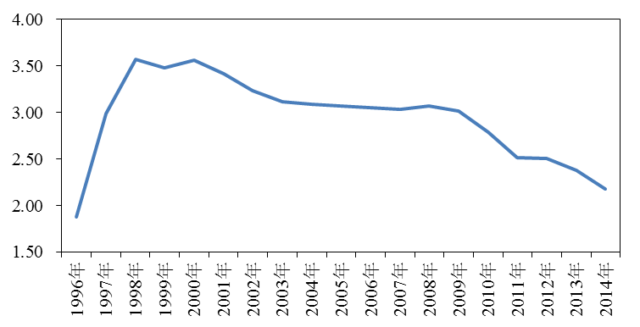
图4 弹性系数值α的变动趋势
我国的能源供需结构均衡度较低，这意味着能源供给结构和需求结构错位，能源供给效率低下、能源需求不能得到有效满足，这必然会造成部分能源库存积压而部分能源短缺，影响能源行业的发展，并且对依赖能源进行发展的整个国民经济造成影响。2010年以前，国内生产总值对能源供需结构均衡度变化的弹性系数值α相对较大且均大于3，这与我国处于工业化中期阶段的特点是相符的。处于工业化中期阶段的我国经济发展主要靠工业，尤其是重工业，对能源的依赖程度很高，所以能源供给与需求结构的均衡度对经济增长的影响必然相对较大。2010年后，我国能源消费弹性系数较低，进入了迅速下降通道，我国呈现出工业化中后期的特征，经济发展对能源的依赖程度迅速下降，使得能源供需结构均衡度对经济的影响相对较小且不断下降。

结论
本文基于信息熵方法测度了能源供给子系统和需求子系统内部的均衡度，基于协调度方法测度了能源供需结构均衡度，并且运用状态空间方程模型度量了能源供需结构变化对经济发展的影响，得到了如下结论：
（1）我国能源供给子系统与需求子系统内均衡度差异明显。能源供给子系统内均衡度处于[0.54,0.62]之间，均衡度较低，在1978—2012年间一直处于波动状态，仅从2013年开始呈上升趋势；能源需求子系统内均衡度处于[0.53,0.71]之间，均衡度相对较高且自1991年以来一直处于上升状态。
（2）我国能源供需结构均衡度处于[0.73,0.81]之间，均衡度较低。在1978—2013年间，能源供需结构均衡度一直处于勉强均衡状态，仅2014年刚刚进入基本均衡状态。
（3）我国能源供需结构均衡度对经济总量的影响呈倒U型，弹性系数值处于[1.88,3.58]之间。其中，2003年以前能源供需结构均衡度对经济总量影响的弹性系数值迅速增长，20042009年间平稳发展，2010年至今开始下降。
综合上述结论，我国能源需求结构不断升级而供给结构发展缓慢，致使能源供需结构均衡度较低。虽然能源供需结构均衡度对经济总量的影响处于倒U型曲线的下坡阶段，但仍会对经济发展产生一定的负面影响，为此，必须从供给侧入手调节能源结构。一方面要控制原煤产量，大力发展煤制油、煤制气等煤化工产业，促进煤炭由原料向原料与燃料并重转变；另一方面要增加对天然气产业发展的资金投入和政策支持，促进天然气产业发展。加快发展太阳能、海洋能、风能等可再生能源的发展；此外，在保障国内能源安全的前提下，可以增加石油等资源的进口，通过利用国际能源供给调剂国内能源结构，促进国内能源供需结构均衡度的提高。

参考文献：
[1]戴嵘.曹建华. 中国能源结构调整的减碳效应估算 [J].统计与决策,2015(7):117-120
[2]向其凤,王文举. 中国能源结构调整及其节能减排潜力评估 [J].经济与管理研究,2014(7):13-22
[3]何治,袁九毅,王颖,等. 优化能源结构改善兰州大气环境质量的研究 [J].干旱区资源与环境,2004,18(8):32-35
[4] 周茜,胡慧源. 中国经济发展与环境质量之困：基于产业结构和能源结构视角 [J].科技管理研究,2014(22):231-235
[5]SU MEIRONG, CHEN CHEN,YANG ZHIFENG. Urban energy structure optimization at the sector scale: considering environmental impact based on life cycle assessment [J].Journal of Cleaner Production, 2016, 112(1):1464-1473.
[6]MI ZHIFU, PAN SUYAN, YU HAO, et al. Potential impacts of industrial structure on energy consumption and CO₂ emission: a case study of Beijing [J]. Journal of Cleaner Production, 2015, 103(9):455-462
[7]范德成,王韶华,张伟. 低碳能耗结构优化模型构建及实证分析 [J].哈尔滨工程大学学报,2013,34(7):939-943
[8]林伯强,姚昕,刘希颖. 节能和碳排放约束下的中国能源结构战略调整 [J].中国社会科学,2010(1):59-71
[9]王建民,杨文培,杨力. 双赢目标约束下中国能源结构调整测算 [J].中国人口·资源与环境,2016,26(3):27-34
[10]石莹,朱永彬,王铮. 成本最优与减排约束下中国能源结构演化路径 [J]. 管理科学学报,2015,18(10):26-36
[11]GAO CUIXIAO, SUN MEI, SHEN BO, et al. Optimization of China's energy structure based on portfolio theory [J]. Energy, 2014, 77(12):890-897
[12]MURAT O, YUNUS EY. Energy structure of Turkey for sustainable development [J].Renewable and Sustainable Energy Reviews, 2016, 53(1):1259-1272
[13]王韶华. 基于低碳经济的能源结构和产业结构协调度评价研究 [J].工业技术经济,2013(10):55-62
[14]王韶华. 基于低碳经济的我国能源结构优化研究 [D]. 哈尔滨：哈尔滨工程大学,2013
[15] 许珊,范德成,王韶华. 基于最优评价方法的我国能源结构低碳评价研究[J].科技管理研究,2016(5):186-191
[16]张峰. 制造业能源消费结构演变、工资上涨会影响国际竞争力吗?：基于信息熵和VAR模型的实证分析 [J].中央财经大学学报,2016(3):116-128
[17]耿海青,谷树忠,国冬梅. 基于信息熵的城市居民家庭能源消费结构演变分析：以无锡市为例 [J].自然资源学报,2004,19(2):257-261

作者简介：张倩倩（1990—）（通讯作者），女，河南焦作人，博士研究生，主要研究方向为能源经济；李百吉（1962—），男，黑龙江大庆人，系主任，教授，博士研究生导师，主要研究方向为能源经济管理、宏观经济。

 

